17-Amaliy mashg’ulot
Mavzu: Mevalardan desertlar tayyorlash va dasturxonga tortish tartibi.
O’quv mashg’ulotining texnologik xaritasi.
Ishning bosqichlari va vaqti | Faoliyat mazmuni
Ishning bosqichlari va vaqti | O’qituvchining | Talabalarning
1. Kirish qismi.  (15 daqiqa) | 1.1 Amaliy mashg'ulot mavzusi va maqsadi bilan tanishtirish | Diqqat qiladi va yozib oladilar.
1. Kirish qismi.  (15 daqiqa) | 1.2 Amaliy mashg'ulot rejasi bilan tanishtiradi. | Tinglab yozib oladilar.
1. Kirish qismi.  (15 daqiqa) | 1.3 Talabalarga o'tilgan mavzu yuzasidan tezkor savollar berib bilimlarini tekshirish | Tinglab savollarga javob beradilar.
2. Asosiy qism. (55 daqiqa) | 2.1 Mevalardan desertlar tayyorlash  to'g'risida ma'lumot berish. | Tinglab, yozib, chizib oladilar va vazifalarni darsda bajaradilar
2. Asosiy qism. (55 daqiqa) | 2.2 Turli desertlar tayyorlash va dasturxonga tortish tartibini o'rganish to'g'risida ma'lumot berish | Tinglab, yozib oladilar va vazifalarni darsda bajaradilar
2. Asosiy qism. (55 daqiqa) | 2.3. Mevalardan tayyorlangan turli desertlar va ularning inson hayotidagi ahamiyatini o'rganish to’g’risida ma'lumot berish | Talaba o'qituvchini tinglab to'ldirib boradi
3. Yakunlovchi qism. (10 daqiqa) | 3.1 Mavzu boʻyicha yakuniy xulosa yasaydi, muhim jihatlarga ishtirokchilar diqqatini jalb. qiladi, "Tushunchalar tahlili metodi yordamida talabalar bilimini sinaydi. | Tinglaydilar, bajarilgan ishlar natijasini yozadilar.
3. Yakunlovchi qism. (10 daqiqa) |  | Tinglab, yozib oladilar.
3. Yakunlovchi qism. (10 daqiqa) | 3.2 Guruh faollari va talabalar bir-birlarini kamchiligini tuzatadilar, alohida ishtirokchilarni baholaydi, o'zaro baholash natijalari bo'yicha xulosa qiladi. | Tinglaydilar
3. Yakunlovchi qism. (10 daqiqa) | 3.3 Amaliy mashg'ulotining maqsadiga erishish darajasini tahlil qiladi va ish natijasini baholaydi. | Tinglab, yozib oladilar

Ishdan maqsad: Mevali desertlar tayyorlashni, desertlar turlari va tayyorlash jarayonini, dasturxonga tortish tartib-qoidalarini o'rganish va bu borada malaka oshirish.
Mashg'ulotni o'tkazish uchun kerakli asbob-anjomlar: Har xil inventarlar, pichoq, taxtakach, tovalar, turli hajmdagi kastryulkalar, elektr qozonlari, elektr pechlari, blender va boshqa shunga o'xshash asboblar. Mexanik sovutgich va issiqlik ishlovi berish uchun jihozlar.
Topshiriq. Talabalar tayyorlangan desertlarining ko'rinishi, mazasi sifati, tayyorlanish texnologiyasi bilan tanishadilar. Kerakli ma'lumotlarni daftarga yozib oladilar. O'qituvchi o'tkazilgan mashg'ulotga yakun yasaydi.
Nazariy qism.
Mevalardan tayyorlanadigan desertlarning xilma-xilligi juda katta bo’lib, ularning tayyorlanishi va dasturxonga tortilishi ko’p jihatdan retseptiga, ishlatilgan mevalarning turiga va maqsadga bog’liq. Desert tayyorlashda sifatli, pishgan va toza mevalarni tanlash muhim. Mevalarni yaxshilab yuvib, kerak bo’lsa, po’stlog’ini tozalash, urug’ini olib tashlash kerak. Ba’zi retseptlarda mevalarni maydalash yoki qirqish talab qilinishi mumkin. Meva desertlariga qo’shimcha ingredientlar (shakar, asal, krem, muzqaymoq, shokolad, yong’oqlar, ziravorlar va boshqalar) qo’shilishi mumkin. Bu desertning ta’mini boyitish va unga yangi xususiyatlar berishga yordam beradi. Meva desertlari turli xil usullar bilan tayyorlanishi mumkin:
Xom mevalardan tayyorlash: Mevalar tozalanadi, qirqiladi va darhol dasturxonga tortiladi (masalan, mevali salatlar).
Pishirilgan mevalardan tayyorlash: Mevalar pishiriladi, qaynatiladi yoki bug’da pishiriladi (masalan, kompotlar, murabbo, pyurelar). Muzlatilgan mevalardan mumkin (masalan, muzlatilgan mevali kokteyllar).
Mevali pudinglar: Mevalar va boshqa ingredientlar (masalan, tuxum, sut, un) aralashmasidan tayyorlangan shirin taom.
Mevalardan tayyorlanadigan ba’zi desertlar va ularni dasturxonga tortish tartibi: Tayyor desertni bezash uchun turli xil usullardan foydalanish mumkin: mevalarni chiroyli tarzda terish, shokolad yoki krem bilan bezash, yong’oqlar, vaflilar va boshqa ingredientlarni qo’shish desertlarni yanada chiroyli va nazali qiladi. Turli xil mevalar (olma, nok, banan, apelsin, uzum va boshqalar) maydalanadi va bir-biriga aralashtiriladi. Shakar, asal yoki limon sharbati qo’shilishi mumkin. Salatni dasturxonga tortishdan oldin salqinlashtirish kerak. Uni maxsus idishga solib, yangi mevalar bilan bezash mumkin.
Kompotlar mazali meva sharbati bo’lib, mevalar suvda qaynatiladi va shakar qo’shiladi. Kompotni salqinlashtirib, sovuq holda dasturxonga tortish mumkin. Uni maxsus stakanlarga quyish va yangi mevalar bilan bezash mumkin. Mevali mufinlar maxsus desert turi hisoblanib, xamirga turli xil mevalar (masalan, qovun, tarvuz, olma) qo’shilgan holda tayyorlanadi. Mufinlarni maxsus idishga solib, chang shakar yoki krem bilan bezash mumkin. Meva pudinglari esa, mevalar va boshqa ingredientlar (masalan, tuxum, sut, un) aralashmasidan tayyorlanadi. Pudingni idishga solib, mevalar va sous bilan bezash mumkin.
Desertlarni dasturxonga tortish tartibi ham muhimdir. Desertlarni chiroyli va mazali tarzda taqdim etish taomning ta’mini yaxshilashga yordam beradi.
Idishlar: Desertlarni taqdim etish uchun mos idishlar tanlanishi kerak. Bu maxsus desert idishlari, staqonlar, kosa yoki plastinkalar bo’lishi mumkin.
Servirovka: Desertlarni dasturxonga tortishda servirovka qoidalari hisobga olinishi kerak. Desertlarni maxsus choy yoki kofe choynaklaridan foydalanib, salfetkalar va boshqa kerakli buyumlar bilan birga tortish kerak.
Harorat: Ba’zi desertlarni sovuq holda, boshqalarini esa iliq holda dasturxonga tortish mumkin.
Qulupnayli smuzi
Kerakli masalliqlar: 200 gramm qulupnay, 1 stakan yogurt, 1/2 stakan sut, asal yoki shakar (ta’mga ko’ra)
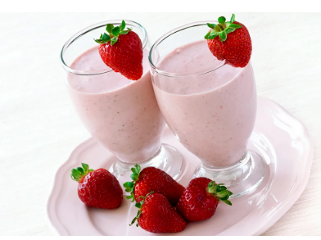
Tayyorlash jarayoni:
- Qulupnayni yuvib, mayda bo’laklarga bo’lamiz.
- Blenderda qulupnay, yogurt, sut va asal yoki shakarni aralashtiramiz.
- Darhol iste’mol qilish tavsiya etiladi.

Malinali chizkeyk
Kerakli masalliqlar: 200 gr shakar, 200 gr sariyog’, 3 dona tuxum, ½ choyqoshiq tuz, 1 osh qoshiq limon sharbati, 15 gr kraxmal, 750 gr tvorog, 200 gr pechenie, 100 ml slivka, 2 dona tuxum sarig’I, limon po’stlog’i 1 dona
Tayyorlash jarayoni:
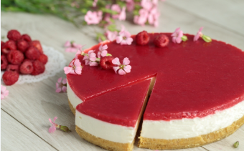
- Mazali va haqiqiy chizkeyk tayyorlashni boshladik. Slivkani o‘rniga sut yoki smetana solishingiz mumkin. Bunda uning ta’mi ozgina farq qilishi mumkin. Ammo baribir mazali chiqishi aniq.
- Massaliqlarning ko‘pligini ko‘rib hayron qolmang. Bu desert juda tez tayyorlanadi. Avvalambor, desertimiz asosini tayyorlashdan boshlaymiz. Buning uchun o‘zingizga ma’qul bo‘lgan pechenelarni oling.
- Sariyog‘ni 30 soniya ichida mikroto‘lqinli pechda eritib oling.
- Sariyog‘ ozgina sovuguncha, pecheneli urvoq tayyorlaymiz. Buning uchun pechenelarni blender yordamida maydalang.
- Endi pechene bilan sariyog‘ni solib, aralashtiring.
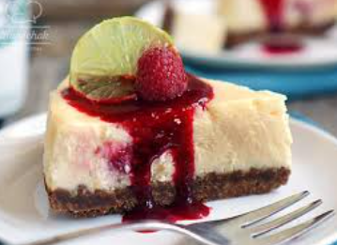
- Tayyor pecheneli urvoqni maxsus idishga solib, bir tekis qilib yoyib chiqing. Buning uchun diametri 20 sm bo‘lgan idishdan foydalaning. Idish tagiga qog‘oz solish yodingizdan chiqmasin. Tayyor asosni muzlatgichga olib qo‘ying.
- Ungacha limon sharbati va po‘stlog‘ini tayyorlang.
- Tvorogli pishloqni yaxshilab bir xil massa hosil bo‘lguniga qadar aralashtiring. Keyin shakar, kraxmal, limon po‘stlog‘i va tuz solib aralashtiring.
- Navbat tuxumlarni solishga etdi. Ularni bittadan solish kerak. Har bitta tuxumni solgandan keyin uni yaxshilab aralashtiring. Asosiysi shoshilmang.
- Oxirida slivki (smetana,sut) va limon sharbatini qo‘shib, aralashtiring.
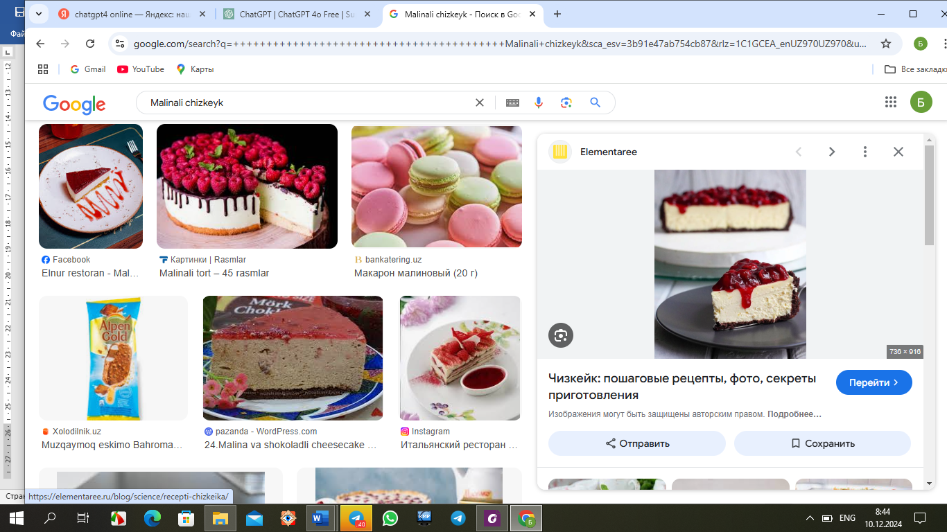
- Hosil bo‘lgan massaning yarmini asos solingan idishga solib, ustidan malina va ta’bga ko‘ra boshqa mevalarni soling. Keyin qolgan qismini soling. Duxovkada 200 gradus haroratgacha qizdirilgan gaz duxovkada 10 daqiqa pishirib oling. Keyin haroratni 105 gradusga tushirib, yana yarim soatga duxovkada qoldiring. Bunda chizkeyning o‘rtasi uni qimirlatganda ozgina "qimirlashi" kerak.
- Chizkeyk tayyor! Hohishga ko‘ra, uni muzlatgichda saqlab keyin iste’mol qilishingiz mumkin.

